Тема занятия: Загадки листа.

Цель занятия:
- Закрепить и расширить знания о строении, значении и функциях листьев, полученные на уроках биологии. Расширить представления о пигментах листьев, анатомическом строении листьев в зависимости от условий среды существования.
- Развивать у школьников систему проектировочных умений: разрабатывать и оформлять проекты, публично выступать, оценивать себя.
Совершенствовать умения учащихся отбирать и обрабатывать информацию, работать с инструктивными карточками, создавать свои собственные наглядные пособия по заданной теме, самостоятельно пользоваться ТСО.
- Воспитывать чувство такта и корректности по отношению к своим товарищам.
Оборудование: стол №1 – песок, фарфоровые ступки с пестиком, спирт,
бензин, пробирки, вода, стаканчики, фильтр,
ножницы, листья зеленых растений,
белые халаты
стол №2 – растение пеларгония с заранее закрытыми,
листьями для опыта, чашки с раствором йода,
пинцеты, чашки Петри.
стол №3 – микроскопы, микропрепараты
«лист сциофита», « лист гелиофита»
стол №4 - микроскопы, микропрепараты
«лист гидрофита», « лист ксерофита»
компьютерная презентация, цифровой микроскоп.

Ход занятия.

- Орг. момент.
Сегодня у нас, ребята, не совсем обычное занятие. На нашем занятии присутствуют гости, это очень ответственно, но я думаю, что мы будем помогать друг другу, и все у нас получится.
- Этап « Знаю и умею»
Объектом изучения на нашем занятии будет тот орган растения, в котором происходит процесс фотосинтеза.
- На листочках, которые лежат перед вами, схематически нарисуйте этот орган.
- Совершенно правильно, это лист (слайд №1- лист внешнее строение)
- На листиках, лежащих перед вами в первой колонке запишите все, что вы знаете об этом объекте.
- Поменяйтесь тетрадями и посмотрите, что получилось у вашего соседа.

И так, что же мы знаем о листе? (слайд№2 - морфология листа
слайд №3 – анатомия листа)
Отвечаем по цепочки: (метод мозгового штурма)
- Казалось, мы все знаем об этом органе, однако лист хранит еще много загадок, которые нам пока не известны.
- Например, почему летом листья зеленые, а осенью они становятся желтыми?
- Идет ли процесс фотосинтеза в темноте?
- Все ли листья имеют одинаковое анатомическое строение?

Вам предстоит ответить на эти вопросы, проделав исследовательскую работу в группах. Для этого нам необходимо разбиться по группам. Каждый из вас вытащит жетон с номером и сядет за стол под таким же номером.
- Этап « Знаю и ищу»
Каждой группе необходимо будет провести исследование по определенному вопросу, тема исследования и методика лежит на ваших столах в виде инструктивных карточек. По окончанию исследования необходимо будет защитить свою работу по плану (план лежит на ваших столах), при этом использовать тот наглядный материал, который получился в ходе опытов.
На эту работу вам отводится 12 минут.

- Этап « Знаю и творю»

Защита исследований по плану (слайд № 4- план защиты проекта)

План защиты проекта
- Название исследования
- Ход исследования
- Результаты (использование наглядности)
- Выводы по результатам.

Оценивать проекты мы будем с вами сообща по бланкам, которые лежат перед вами.
Бланк оценки

критерии | Оценка проектанта | Оценка учащихся | Оценка учителя | Итоговая оценка
1. убедительность доклада
2. Объем и глубина знаний
3.Культура речи, манера изложения
4. использование наглядных средств
5. удержание внимания аудитории
Во время защиты проектов группы №3 и №4 используется цифровой микроскоп.

- Этап закрепления знаний.
Продолжить предложение (слайд № 5)

Листья зеленого цвета из-за пигмента….. (хлорофилла)
Осенью они становятся желтые из-за пигмента….(каротина)
Хлорофилл пигмент участвующих в процессе… (фотосинтеза)
Обязательным условием фотосинтеза является…(свет)
Анатомическое строение листьев зависит от… (условий обитания)
Если листья имеют опушение или толстую кутикулу, то они обитают в условиях….. (сильного освещения)

- Вернемся к бланку №1. Во второй колонке запишите, что вы узнали нового о листе. В третьей колонке - что вы хотите узнать. Ваши вопросы я проанализирую, и мы разберем их на следующем занятии.
- Свой нарисованный лист в начале занятия отдайте на ваш взгляд самому активному ученику своей группы. Посмотрим, у кого же больше всего листьев собралось.

- Подведение итогов занятия.

Бланк №1

Что я знаю | Что я узнал | Что хочу узнать

Бланк №1

Что я знаю | Что я узнал | Что хочу узнать
Бланк №2

План защиты проекта

1. Название исследования
- Ход исследования
- Результаты (использование наглядности)
- Выводы по результатам.

Бланк №2

План защиты проекта

1. Название исследования
- Ход исследования
- Результаты (использование наглядности)
- Выводы по результатам.

Бланк №2

План защиты проекта

1. Название исследования
- Ход исследования
- Результаты (использование наглядности)
- Выводы по результатам.

Бланк №2

План защиты проекта

1. Название исследования
- Ход исследования
- Результаты (использование наглядности)
- Выводы по результатам.

Бланк №3

Бланк оценки для группы 1

критерии | Оценка проектанта | Оценка учащихся | Оценка учителя | Итоговая оценка
1. убедительность доклада
2. Объем и глубина знаний
3.Культура речи, манера изложения
4. использование наглядных средств
5. удержание внимания аудитории

Бланк №3

Бланк оценки для группы 2

критерии | Оценка проектанта | Оценка учащихся | Оценка учителя | Итоговая оценка
1. убедительность доклада
2. Объем и глубина знаний
3.Культура речи, манера изложения
4. использование наглядных средств
5. удержание внимания аудитории

Бланк №3

Бланк оценки для группы 3

критерии | Оценка проектанта | Оценка учащихся | Оценка учителя | Итоговая оценка
1. убедительность доклада
2. Объем и глубина знаний
3.Культура речи, манера изложения
4. использование наглядных средств
5. удержание внимания аудитории

Бланк №3

Бланк оценки для группы 4

критерии | Оценка проектанта | Оценка учащихся | Оценка учителя | Итоговая оценка
1. убедительность доклада
2. Объем и глубина знаний
3.Культура речи, манера изложения
4. использование наглядных средств
5. удержание внимания аудитории

Инструктивная карточка

Тема: Изучение растительных пигментов.
Пигмент- это красящее вещество.
Зеленый пигмент листьев - хлорофилл
Желтый пигмент листьев - ксантофилл

Ход опыта:
- Зеленый лист покрошить на мелкие кусочки в фарфоровую ступку. Пестиком растереть листья, приливая спирт и немного песка.
- Когда спирт окрасится в темно-зеленый цвет, получился раствор хлорофилла.
- Профильтровать раствор, перелить его в пробирку (наливая на 1/3)
- В раствор добавить столько же бензина и 10-20 капель воды.
- Закрыть пробирку пальцем и аккуратно взболтать.
- Поставить на подставку и дат отстояться.
- Увидеть, что произошло расслоение жидкостей: верхний слой окрасился в зеленый цвет (хлорофилл растворился в бензине), а нижний в желтый цвет (ксантофилл растворился в спирте).
- Сделать вывод увиденному и дать объяснения тому, что осенью листья желтеют.

Инструктивная карточка

Тема: Образование крахмала в листьях на свету
Фотосинтез- процесс образования крахмала на свету из углекислого газа и воды в хлоропластах зеленого растения.

Ход опыта:
- Срезать с растения лист, прикрытый картоном и проверить наличие в нем крахмала.
- Для этого лист опустить в раствор йода при помощи пинцета.
- Наблюдать окрашивание крахмала йодом в том месте, где лист не был прикрыт картоном. В прикрытой части листа крахмал отсутствует.
- Сделать вывод о необходимом условии образования крахмала в листьях.

Инструктивная карточка

Тема: Сравнение анатомического строения светового и темнового листа.
Листья растений обитающих на свету и в тени имеют разное анатомическое строение.
Ход работы:
- Рассмотреть под микроскопом анатомическое строение листа герани и листа………….
- Зарисовать кутикулу, губчатую, столбчатую ткани, проводящие пучки, устьица.
- Сравнить строение светового листа (герань) и темнового листа ………… по таблице.

критерии | Лист герани  ( световой) | Лист  ( темновой)
1. Толщина кутикулы
2. Наличие опушения
( волосков)
3. Развитие столбчатой ткани
4. Положение устьиц

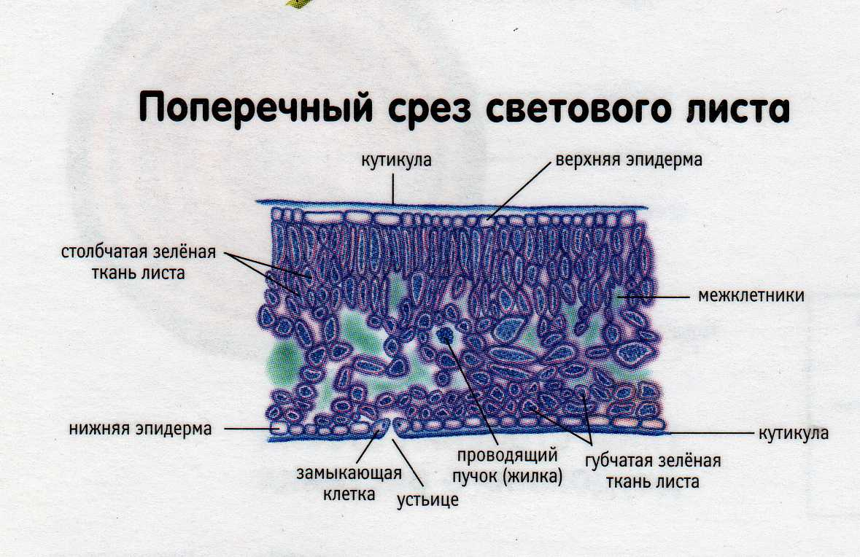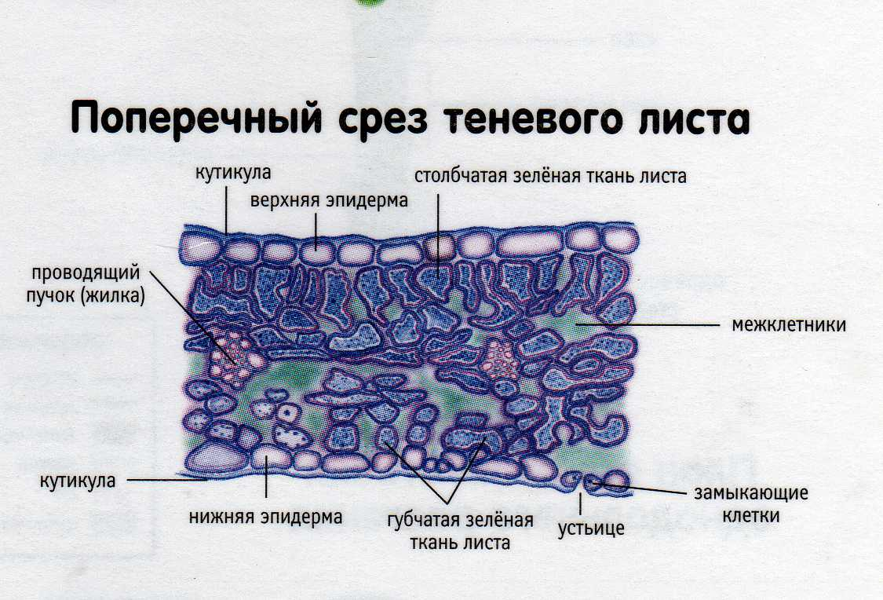

- Чем объяснить разницу толщины кутикулы?
- Чем объяснить наличие волосков в световом листе?
- Чем объяснит отсутствие столбчатой ткани у светового листа?
Инструктивная карточка

Тема: Сравнение анатомического строения листа водного растения и растения засушливых районов.
Листья растений обитающих в условиях избытка воды и его недостатка имеют разное анатомическое строение.

Ход работы:
- Рассмотреть под микроскопом анатомическое строение листа …….. и листа………….
- Зарисовать кутикулу, губчатую, столбчатую ткани, проводящие пучки, устьица.
- Сравнить строение листа водного растения и растения засушливых районов по таблице.

критерии | Лист  ( водное растение) | Лист  ( засухоустойчивое растение)
1. Толщина кутикулы
2. Развитие сети жилок
3. Величина межклетников.
4. Положение устьиц

Лист водного растения( рдест)
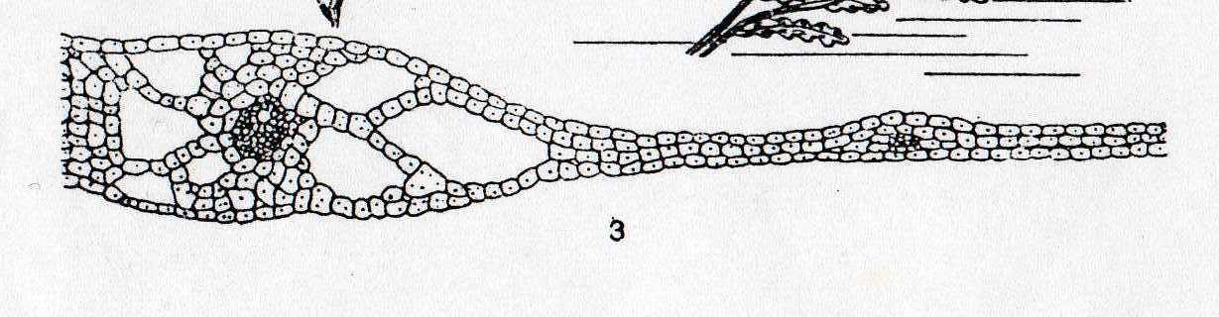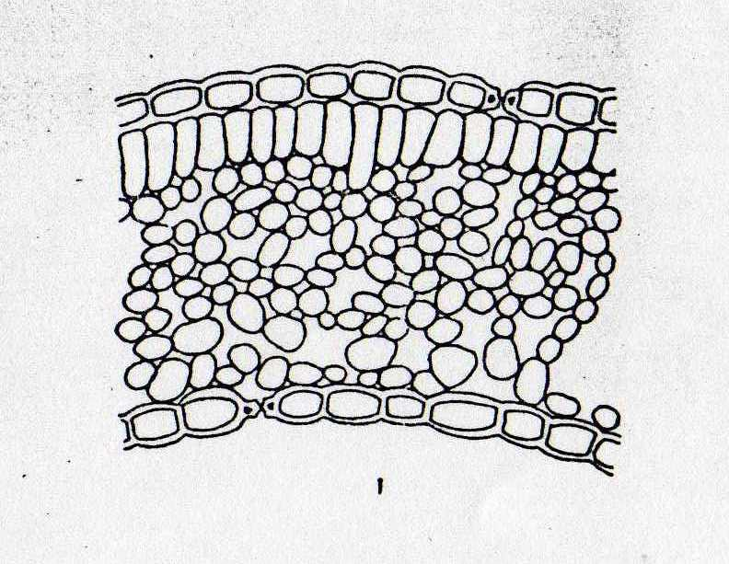
Лист кактуса

- Почему у растений, обитающих на поверхности воды, устьица расположены вверху листовой пластинки?
2. Почему у растений, растущих в сухих местах сеть жилок гуще, чем у растений влажных мест?

